VRAĆANJE U PROŠLOST
Prije 100 sekundi bio sam na računalu i nažalost za to vrijeme nije bilo ništa zanimljivo u svijetu.
Prije 100 minuta bio sam prvak u stolnom tenisu.
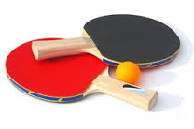

Prije 100 sati zapeo sam u snijegu.
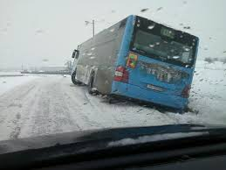
Prije 100 dana sanjkao sam se i bilo je ZAKON!!! 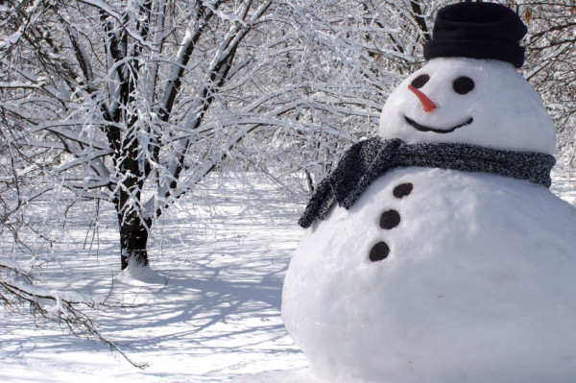

Prije 100 mjeseci sam učio pričati i nisam znao puno toga. ;)
Prije 100 godina dogodilo se ovo:

Prije 100 godina dogodilo se ČUDO! Vojnici su prestali pucati jedni na druge i razmijenili su darove - A onda su se nastavili ubijati!
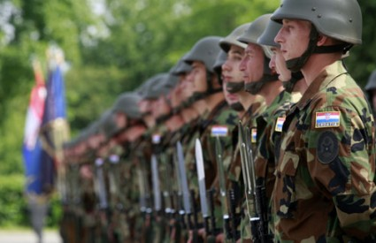
Dario Sučevac 5.r.

